**Ход работы**

**Анализ задания:**

* Было сказано, что ip адреса машины должны быть такими же, как на схеме.
* Связь обязательно устанавливать и настраивать именно на Astra Linux, т.к. мы работаем с ней в рамках курса.
* Лучше все 3 машины на своём локальном ПК. Так сделал Иларион.
* Обрати внимание на пункт – Переименовать хосты (т.е. виртуальные машины. В записи урока есть инфа, как это сделать)

Выполнение данного ДЗ – крайне важно для дальнейшего освоения курса.

13:00 – объяснение, как в Workstation настроить локальную сеть.

- В предыдущих уроках показывали, как поставить 3 виртуальные машины Astra Linux. Я могу их посмотреть и настроить у себя тоже самое.

За ДЗ даётся 10 баллов.

Дедлайн = 29 апреля.

**Выполнение задания:**

1. Скачиваю iso ОС Orel с <https://download.astralinux.ru/astra/stable/orel/iso/>
2. Создаю себе 3 виртуальные машины по образу (Orel_Main, Orel_1, Orel_2)

На 14 минуте последнего урока объясняется, как их связать в сеть.

По-хорошему мне следует ставить машины на диск G.

Куда они установятся по умолчанию?

НА ДИСК С! Я должен это изменить!

Буду следовать этой статье:

<https://docs.vmware.com/en/VMware-Workstation-Pro/16.0/com.vmware.ws.using.doc/GUID-FCD1EFEE-1E20-4C96-A1F0-BAC53BF728FF.html>

Получилось

Дошёл до 24:06

Задаю ip адреса машинам

В терминале fly

nmtui

для Orel_Main

ставлю конфигурация IPv4 - Вручную

ставлю адрес = 192.168.10.1/24

для Orel_1

ставлю конфигурация IPv4 - Вручную

ставлю адрес = 192.168.10.2/24

ставлю шлюз = 192.168.10.1

Проверил, что Orel_1 может ping-овать Orel_Main:

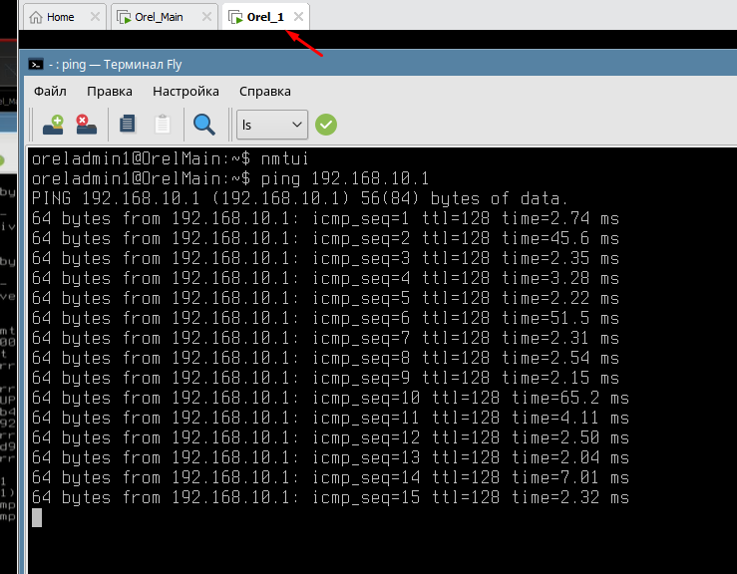

Аналогично настрою 3 машину и проверю, выполнив ping:

Для Orel_2

ставлю конфигурация IPv4 - Вручную

ставлю адрес = 192.168.10.3/24

ставлю шлюз = 192.168.10.1

Проверил, что Orel_1 может ping-овать Orel_Main:

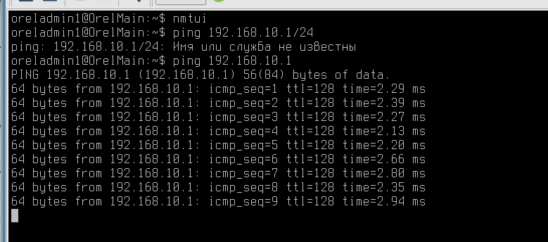

Дошёл до 52 минут

Там даётся дополнение к заданию.

*Переименовать хосты, чтобы с 2х машин не выходили одинаковые скриншоты результата ping.*

Дошёл до 56 минут

Переименование хостов важно, т.к. при построении локальной сети может произойти следующее:

Все хосты будут одинаковые, а ip – разные. И работать не будет.

В Orel_1

sudo nano /etc/hostname

Переименовываю в (клиент1)

cli1

Перезагружаю через команду init 6

В Orel_2

Sudo nano /etc/hostname

Переименовываю в (клиент2)

cli2

Ещё раз делаю ping-и

С Orel_1 ping Orel_Main

ping 192.168.10.1

С Orel_2 ping Orel_Main

ping 192.168.10.1

В обоих случаях возникает ошибка Host Unreachable

*-- Думаю, что это связано с тем, что при переименовании пользователей слетели какие-то настройки.*

*-- Нет. Проверил командой nmtui. Все адреса стоят так, как нужно.*

-- Можно ли с Orel_1 и Orel_2 ping-овать друг друга?

Нет. Друг друга у них теперь тоже пинговать не получается.

Orel_1никак не захотел работать. Я заменил его, настроив Smolensk на эту же сеть.

